Tracert(Traceroute) – это системная утилита, которая позволяет проследить маршрут следования данных от локального хоста до удалённого адресата в сетях, согласно протоколам TCP/IP.

Работа сетевой утилиты Tracert базируется на работе протокола IP. При создании запроса на построение маршрута, утилита Tracert формирует UDP-датаграмму, которая дальше упаковывается в IP-пакет и направляется целевому узлу. Учитывая, что глобальная сеть это совокупность хостов, каждый из которых оснащён IP-модулем, IP-пакет последовательно передаётся от хоста к хосту, пока не достигнет целевого ресурса.

По своей структуре IP-пакет строится по стандартной модели Ethernet-кадра и представляет из себя совокупность блока «Заголовок» и блока «Данные». Команда tracert выполняет исключительно информационный характер и не преследует цели передачи полезной информации, поэтому блок данных заполнен нулями. Это хорошо прослеживается в анализаторе сетевых протоколов «Wireshark».

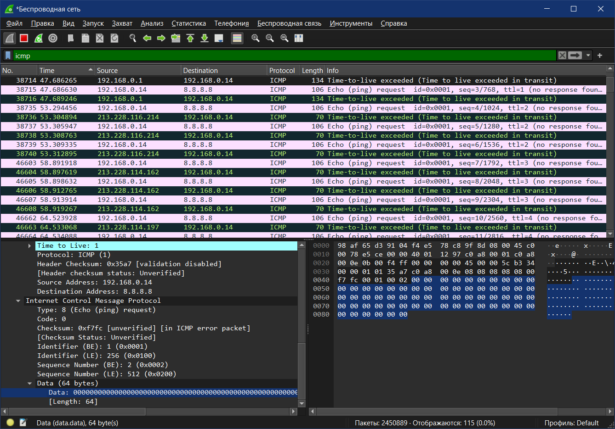

Наибольший интерес в тестах утилитой Tracert, представляет именно заголовок IP-датаграммы, который также имеет унифицированный вид.

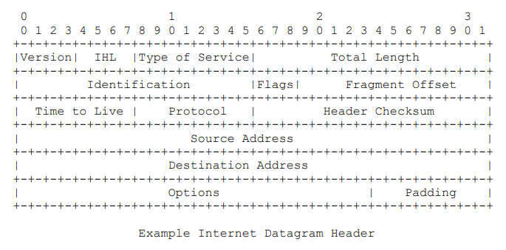

В заголовке содержится множество служебной информации для корректной передачи IP-пакета.

Например:

Type of Service (определяет качество обслуживания пакета в переделах отдельной сети);

IHL/Total Length (определяют длину заголовка и общую длину пакета)

Source Address/Destination Address (определяет адрес отправителя и адрес получателя)

Header Checksum (определяет контрольную сумму заголовка)

Time to Live (определяет время жизни датаграммы в сети Internet)

Весь механизм работы Tracert строится на таком важном параметре заголовка датаграммы, как TTL(Time to Live). TTL определяет время жизни пакета и уменьшается его на 1 при каждом перемещении от хота к хосту. При достижении же 0 пакет уничтожается, что позволяет полностью исключить возможность бесконечного перемещения пакета в сети Internet. А также, как только TTL принимает значение 0 на текущем хосте, хост по протокол ICMP(протокол межсетевых управляющих сообщений) отправляет источнику сообщение об ошибке «Time Exceeded».

Исходя из вышеизложенного, работу утилиты Tracert можно описать таким образом:

При первом запуске Tracert формирует UDP-датаграмму и упаковывает её в IP-пакет с адресом целевого хоста и TTL = 1.

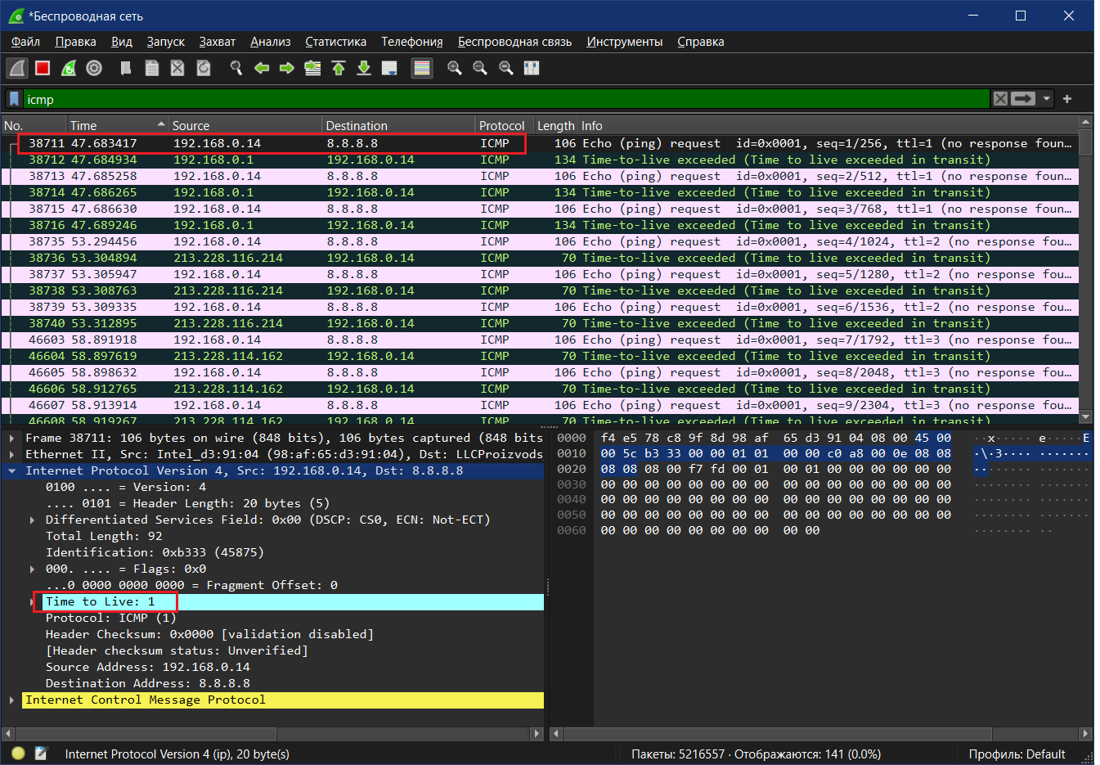

Последующий хост в маршруте получает данный пакет и уменьшает значение TTL на 1. Если хост не является целевым, то пакет передаётся следующему хосту в маршруте. Если TTL достигло 0, то промежуточный хост генерирует сообщение об ошибки «Time Exceeded» и по протоколу ICMP отправляет данное сообщение хосту-источнику.

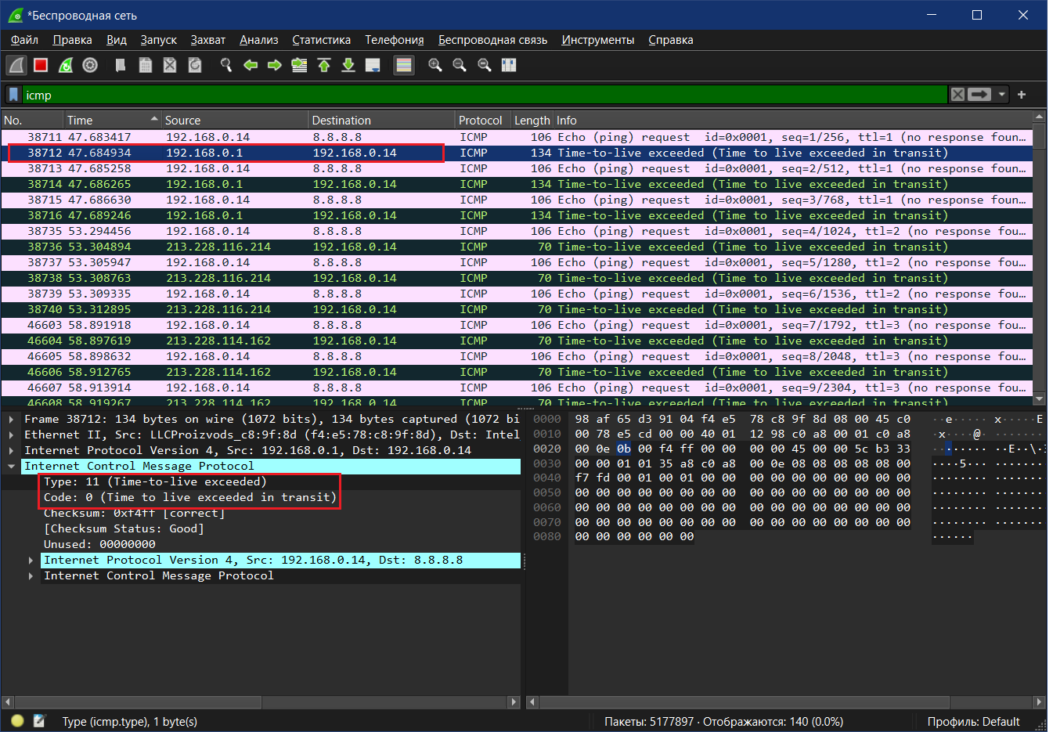

Хост-источник получив данное сообщение, и по возможности, записывает данные промежуточного хоста(адрес) и время отклика.

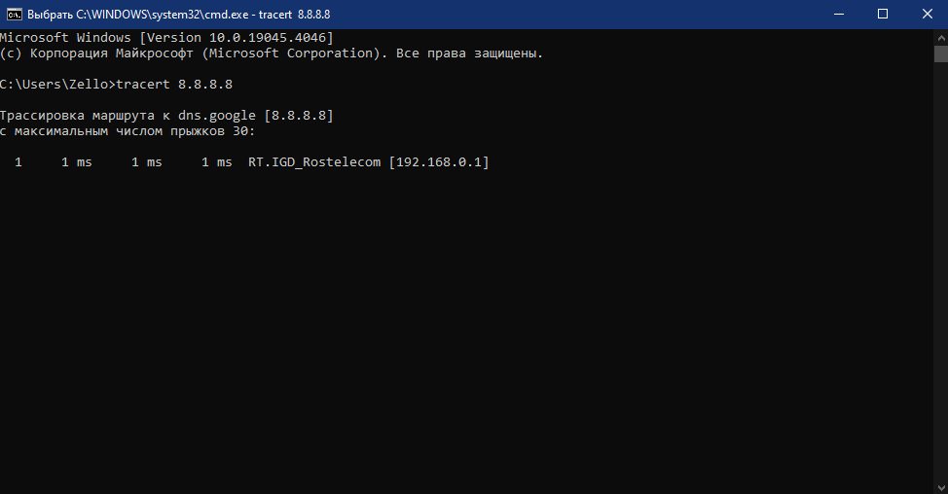

Дальше хост-источник повторно формирует UDP-датаграмму и также упаковывает её в IP-пакет с TTL на 1 больше предыдущего и отправляет пакет в сторону хоста-адресата.

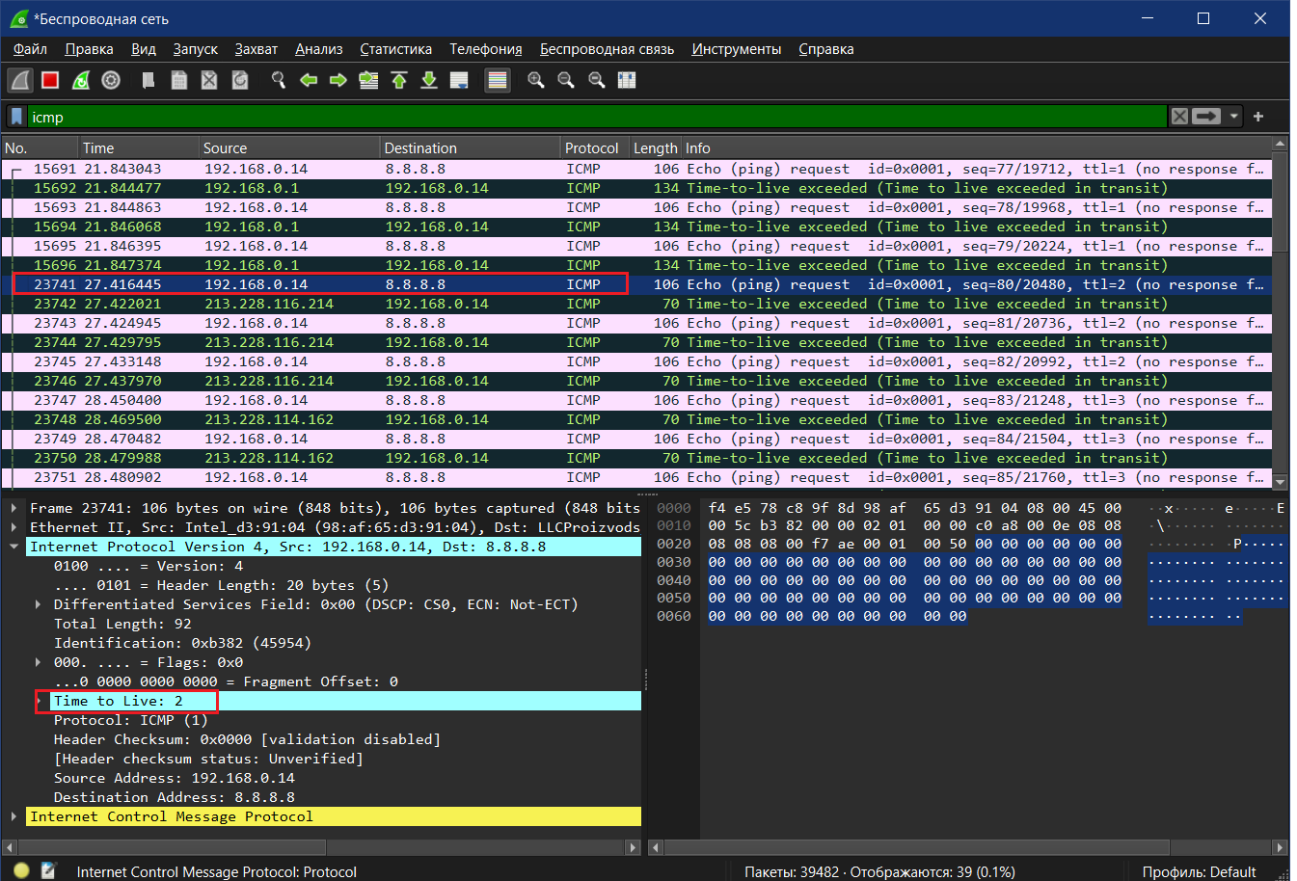

Таким образом процесс повторяется до тех пор пока Tracert не дойдёт до целевого хоста. По достижению конечной цели хост-адресат сформирует сообщение о получении запроса и отправит хосту-источнику сообщение «Echo Reply» по протоколу ICMP. Говорящее хосту-источнику, что трассировка закончена.

